**Nama : Muhamad Yazid Imani**

**Kelas : INF – A2**

**NIM : J0303211068**

1. **Jelaskan pengertian dari Graph dan jelaskan tipe-tipe Graph! (jika ada gambar boleh dicantumkan dan dijelaskan)**

**Jawab :**

Graph adalah himpunan simpul yang disebut vertex (V) dan dapat dihubungkan satu simpul dengan simpul lainnya menggunakan link yang disebut edge (E). Secara konseptual, Graph berbeda dengan Tree, karena dalam memungkinan terjadi siklus sedangkan Tree tidak ada siklus. Graph ini sering digunakan dalam kehidupan sehari-hari. Semisal merepresentasikan jalur lintasan darat dari satu kota ke kota lainnya.

Terdapat beberapa jenis graph yaitu :

* Graph tak berarah (undirected graph atau non-directed graph)

Dimana urutan simpul dalam sebuah busur tidak dipentingkan..

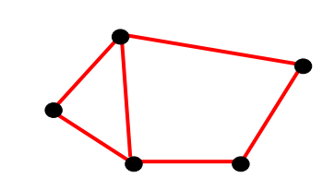

* Graph berarah (directed graph)

Dimana urutan simpul mempunyai arti

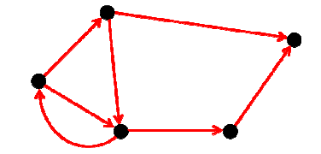

* Graph Berbobot (Weighted Graph)
* Jika setiap busur mempunyai nilai yang menyatakan hubungan antara 2 buah simpul, maka busur tersebut dinyatakan memiliki bobot.
* Bobot sebuah busur dapat menyatakan panjang sebuah jalan dari 2 buah titik, jumlah rata-rata kendaraan perhari yang melalui sebuah jalan, dll.

